Vertiefungsarbeit 4chan

Informationen
Name | Vorname | Klasse/Schule | Abgabetermin
Gstöhl | Alexander | AUT4A | 17. Dezember 2015
Müller | Silvan | GBSSG

Inhaltsverzeichnis
Inhaltsverzeichnis 1
Einleitung 2
Funktionsweise 4
Regeln 5
Administration 6
Geschichte 7
In Zahlen 8
Boards 12
Japanese Culture 13
Interests 14
Creative 15
Other 16
Misc. (NSFW) 17
Adult (NSFW) 18
Fragen und Erkenntnisse 19
Höflichkeit 19
Trolls 23
Gemeinschaft 25
Umfrage 25
Wissenschaftliche Methode 29
Schlusswort 31
Quellenverzeichnis 32

Einleitung
4chan ist eine englischsprachige Internet-Webseite, die seit 2003 besteht. Sie hat sich über die Jahre als ein äusserst einzigartiges “Kulturelles Ökosystem” erwiesen.
In der Vergangenheit haben wir, das Vertiefungsarbeit-Team, als “Bürger des Internets” persönlich die Einflüsse von 4chan auf das gesamte Internet beobachten können und wollten den “Kochtopf”, in dem manch der besten, absurdesten und interessantesten Inhalte entstanden sind, näher kennenlernen.
Die zahlreichen Subkulturen, die aus ihr entstanden, sich gefunden oder sich auch teilweise auf eigene Beine gestellt haben, müssen einen Grund gehabt haben, es dort zu tun. “Anonymous” könnte hier Ihnen ein Begriff sein.
Auch sonst haben viele Dinge, wie Grafiken, Geschichten oder Gebräuche, die wir im Netz sehen und von denen wir es nicht erwarten, ihren wirklichen Ursprung auf 4chan.
Besonders interessant sind auch die “Wellen der Empörung” die solch eine Webseite, mit ihren relativ kleinen Besucherzahlen, verglichen mit Titanen wie Facebook, YouTube oder Reddit, lostreten konnte.
Es ist nicht aussergewöhnlich, dass Webseiten oder Nutzer von Webseiten Dinge tun oder Inhalt erschaffen, die weite Kreise im Netz, als auch in der realen Welt ziehen. Die Häufigkeit und die Ausdauer mit der es 4chan schaffte und immer noch vollbringt, zeigen uns jedoch, dass hier wahrscheinlich etwas Besonderes vor sich geht, dass es Wert ist, unter die Lupe genommen zu werden.
Dies ist der Grund, weshalb wir uns 4chan als Thema ausgewählt haben.

In den ersten Kapiteln unserer Vertiefungsarbeit wollen wir eine Übersicht, einen Kontext bilden. Dazu geben wir einen Einblick in die Funktionen der Webseite, deren Geschichte sowie Statistiken über deren Nutzung.
Wir haben uns intensiv mit den zahlreichen Unterkategorien 4chans beschäftigt. Im Kapitel Boards berichten wir darüber, was wir als die Essenz jeder dieser Subkulturen identifizieren konnten.
In Fragen und Erkenntnisse widmen wir uns der Thematik zur Entstehung, dem Umgang und den Gebräuchen sowie unsere Umfragen analysieren.
Um den Versuch die Hypothese für unsere Vertiefungsarbeit zu verwenden, geht es in Wissenschaftliche Methode.
Abschliessend rekapitulieren wir im Schlusswort über die Erfahrungen, die Hürden und das Gelernte, welches wir bei der Arbeit an diesem Projekt erlebt haben.

In den Fussnoten jeder Seite dieser Vertiefungsarbeit können Sie, die Leser, ausführlichere Erklärungen zu Fremdwörtern, ungekürzte Zitate sowie Quellenverweise finden.
Die Bibliographie am Ende des Dokuments enthält detailliertere Informationen über die verwendeten Quellen. Dort können Sie Literaturverweise oder Internet-Links finden.
Aufgrund der Funktionsweise von 4chan ist es nicht möglich die Quellenvermerke nach einiger Zeit aufzurufen. Jeglicher Inhalt auf den wir uns in dieser Vertiefungsarbeit beziehen und der direkt von 4chan stammt, wird gelöscht sein.
Aufgrund dessen werden wir zwar vermerken wo Bilder, Bildschirmaufnahmen und Beiträge aufgenommen wurden aber keinen direkten Pfad bereitstellen. Wir haben jedoch Beispiele und Beiträge auf die wir uns in dieser Vertiefungsarbeit beziehen, archiviert. Diese archivierten Versionen sind praktisch identisch zu den Originalversionen.
Sie können auf dieses Archiv zugreifen indem Sie entweder:
- mit einem Webbrowser http://lomsor.com/4chan aufrufen
- den beigelegten USB-Stick öffnen
Folgen Sie dann dem Pfad, den Sie am Ende der jeweiligen Fussnote finden und öffnen Sie mit einem Webbrowser die sich darin befindende .html Datei.
Zusätzlich finden Sie im selben Ordner eine .txt Datei mit unseren Notizen. Darin enthalten sind Informationen wann und warum wir den Thread archiviert haben als auch jegliche Interaktionen in denen wir teilgenommen haben. Nutzen Sie diese um unsere Beiträge in einem Thread zu identifizieren.

Funktionsweise
4chan ist ein Imageboard. Das bedeutet, es dient dazu, Bilder hochzuladen, sie zu teilen und darüber zu diskutieren. Die Webseite ist in Boards unterteilt die sich verschiedenen Themengebieten widmen. Diese sind wiederum in Threads unterteilt die sich gewissen Themen zueignen. In den Threads sind Posts zu finden.
Der gesamte Inhalt wird von Besuchern bereitgestellt. Nutzer können neue Threads in den Boards erstellen oder sich einer laufenden Diskussion in einem bestehenden Thread beteiligen. Boards sind dagegen auf 4chan nicht vom Nutzer erstellbar, dies ist ein Privileg, welches nur dem Administrator gegeben ist.
Wenn man die Standardansicht eines Boards öffnet, wird einem eine Vorschau von 15 Threads dargestellt. Der Opening Post sowie die letzten fünf (drei auf dem /b/ Board) Posts jedes Threads.
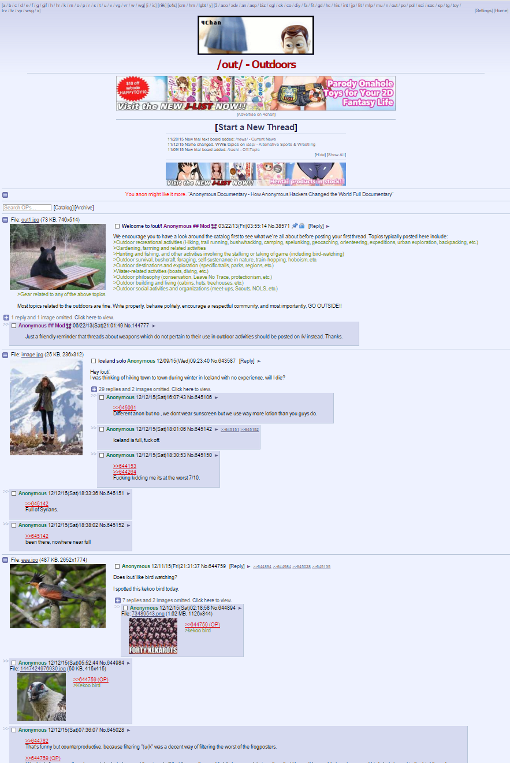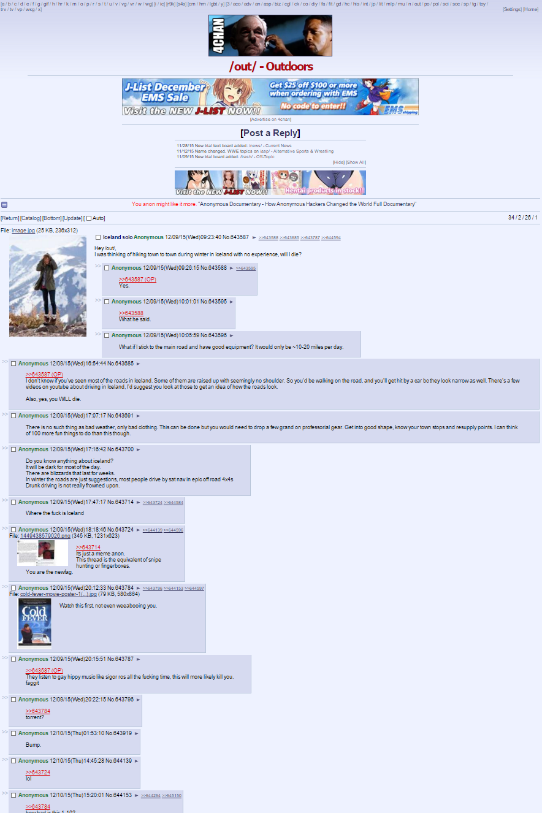
Abbildung 1 & 2 - Standardansicht des /out/ Boards & Standartansicht eines Threads
Zur Erstellung eines Threads muss immer ein Bild beigefügt werden, Kommentare hingegen können auch nur Text, ein Bild oder beides beinhalten.
Posts sind sowohl Opening Posts als auch Kommentare. Sie besitzen eine einzigartige Identifikationsnummer, die Post ID. Jedes Board hat seine eigene Serie von fortlaufenden ID Nummern. Immer wenn ein neuer Kommentar oder Thread, also ein Post, erstellt wird, bekommt dieser die nächste höhere ID Nummer für dieses Board.
Die ganze Webseite ist sehr schnelllebig. Die Lebensdauer eines Threads reicht von wenigen Minuten bis zu einigen Tagen, je nach Thema und auf welchem Board man den Thread erstellt hat.
Dies liegt dem System zugrunde, welches die Threads in einem Board darstellt, sortiert und löscht.
Wenn ein neuer Thread erstellt wird, wird er in der Boardansicht ganz oben, als Erstes, angezeigt und schiebt die älteren Threads nach unten. Wenn jemand in einen älteren Thread einen Kommentar beiträgt, rutscht dieser Thread wieder auf Position eins. Diese Aktion nennt man einen Bump. Jedes Board hat zehn weitere Seiten, die das System vom Ende der vorherigen Seite fortführen. Dies erlaubt es eine Maximalanzahl von 150 Threads pro Board. Wenn niemand mehr in einen Thread postet und er somit nicht mehr gebumpt wird oder wenn die Maximalanzahl von Bumps erreicht wurde, wird der Thread von anderen verdrängt und rutscht nach unten. Sobald er über das Ende auf Seite zehn rutscht, wird der Thread und alle Dateien darin unwiderruflich vom 4chan Server gelöscht.
Die meisten Imageboards nutzen dieses Verfahren. Es erlaubt ihnen einen grossen Datendurchsatz, ohne diese Daten langfristig speichern zu müssen. Dieses System zu verstehen ist essenziell um 4chan oder Imageboards im Allgemeinen zu verstehen. Das System trägt direkt oder indirekt zu gewissen Verhalten der Nutzer, wie dem lokalen Speichern von Dateien, bei.

Regeln
Wie ziemlich alles im Leben hat auch 4chan seine Regeln. Hier sind es aber relativ wenige. Es gibt zwei Arten von Regeln, die globalen und die Board-Regeln. Die globalen Regeln gelten für das gesamte 4chan, es sei denn, in den Board-Regeln ist es anders vermerkt.
Die 1. Regel ist, dass auf 4chan nichts gepostet wird, was dem Gesetz der USA widerspricht.
Weitere Regeln sind zum Beispiel das Verbot der Weitergabe von persönlichen Daten sowie das fälschliche Melden von Beiträgen in einem Board. Verstösse resultieren in einer temporären Sperre der IP-Adresse des Nutzers von diesem Board oder 4chan und im schlimmsten Fall einer permanenten Sperre.
Beim ersten Betreten eines Boards oder nachdem man seine Cookies im Browser gelöscht hat erscheint ein Infofenster. In diesem erklärt man sich damit einverstanden, über 18 Jahre alt zu sein und sich an die Regeln zu halten.
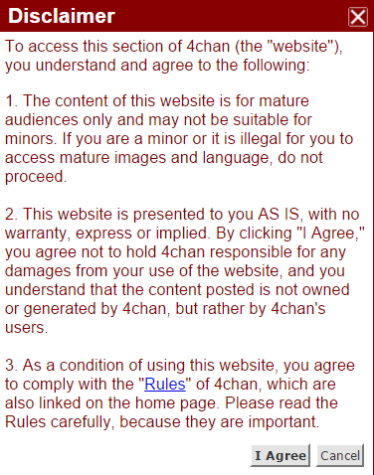
Abbildung 3 - Haftungsausschluss von 4chan
Die Regeln für das Board /b/ sind ein wenig speziell, wie im folgenden Bild dargestellt:
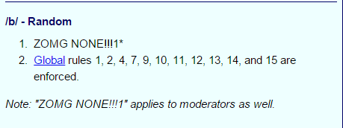
Abbildung 4 - Regeln von /b/
ZOMG (auch zOMG) steht für “OH MY GOD” also “Oh mein Gott”, wobei das “Z” eigentlich ein Fehler war, da auf den englischen Tastaturen das “Z” neben der Umschalttaste liegt und beim schnellen und aufgeregten Schreiben man das “Z” mit der Umschalttaste aus Versehen mitdrückt.

Administration
Die ganze Seite besitzt nur einen Administrator, Hiroyuki Nishimura, der Besitzer der Seite, jedoch gibt es zahlreiche Moderatoren, auch Mods genannt, welche die ganze Seite unterhalten. Das Unterhalten beinhaltet die Beiträge, welche gegen die Regeln verstossen von den Boards zu entfernen und gegebenenfalls den Nutzer von dem Board oder der ganzen Seite für eine bestimmte oder unbestimmte Dauer zu verbannen. Die Mods sind speziell gekennzeichnet auf 4chan.
Abbildung 5 - Kennzeichnung eines Mod
Als Nutzer merkt man nicht viel von der Aktivität der Mods. Man sieht meistens nur ein “Sticky”, also einen fixierten Beitrag in einem Board, meist mit einem kurzen Verhaltenskodex für das Board. Stickies können nicht kommentiert werden und sind erkennbar an einer Pinnnadel am Ende des Titels.
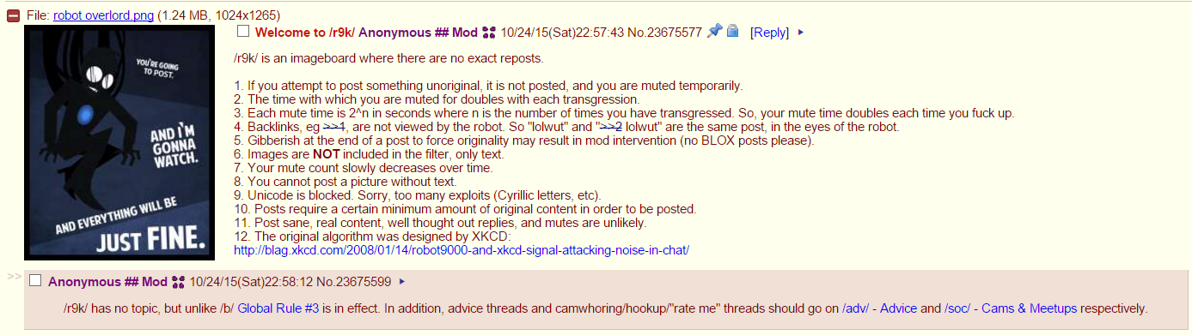
Abbildung 6 - Beispiel für ein Sticky
Neben den Mods gibt es noch die sogenannten Janitors. Diese sind eine Stufe zwischen Nutzer und Moderator. Ein Janitor kann zum Vergleich nur Beiträge in seinem Board löschen und Anfragen für einen Bann eines bestimmten Nutzers stellen.
Moderator kann man nicht auf Anhieb werden, man benötigt eine Einladung von 4chan. Für den Posten als Janitor kann man sich jedoch bewerben, wenn eine Ausschreibung für eine freie Stelle vorhanden ist.

Geschichte
Christopher “Moot” Pole gründete 4chan am 29. September 2003. Er wählte den Namen “4chan” aufgrund dessen, dass dieser wie “2chan” (Futaba Channel), das japanische Pendant zu 4chan, aussieht. Seine ursprüngliche Absicht war es eigentlich nur, eine E-Mail Adresse mit der Endung “@4chan.net” zu besitzen, dachte sich dann aber:
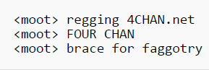
Abbildung 7 - Moot Chat Auszug
Am 30. September warb Moot auf dem “Something Awful’s ADTRW Forum” für sein 4chan als englische Version von 2chan.
Das meistbesuchte Board /b/ (Random) wurde von Moot am 1. Oktober unter dem Namen Anime / Random erstellt und als Testboard, welches später ein Anime Board werden sollte.
Einen Tag später bekam er eine E-Mail vom Webhost von 4chan wegen “Lolicon” und “Guro” Bildern auf /b/. Er antwortet darauf, dass dies in den USA nicht illegal ist. Später fügt Moot noch das Board /h/ Hentai. Das E-Mail wurde von Shii / Menchi gesendet, da sich die Leute auf world2ch von 4chan abgezockt fühlten, obwohl world2ch eine Schwesterseite von 2ch und 4chan von Futuba / 2chan ist.
Vier Tage später, am 6. Oktober fügte Moot noch vier weitere Boards hinzu, /c/ (Anime / Cute); /d/ (Hentai / Alternative); /w/ (Wallpapers / Anime) und /y/ (Yaoi). Das Board /y/ wurde von den einzelnen Nutzern selbst verwaltet. Dies war dazumal einzigartig. Er änderte auch, dass die Beiträge nicht so schnell gelöscht würden.
Am 9. Oktober erstellte Moot nochmals zwei neue Imageboards, /g/ (Guro), um diese Beiträge von /h/ auszusortieren und /s/ (Sexy Beautiful Women). Beide Boards wurden wieder von den Nutzern selbst verwaltet. 4chan erreichte an diesem Tag über eine Million Aufrufe. Auf das hin begann Moot nach Sponsoren zu suchen.
Etwa eine Woche später wurde 4chan auf 2chan erwähnt, daraufhin besuchten sehr viele Japaner die Seite, was schlussendlich die Seite lahmlegte. 4chan wechselt daraufhin den Webhost zu United Colo und die Seite war bis zum 29. Oktober offline.
Am 2. November setzte Moot die Seite zurück, löschte alle Posts und reduziert das Postlimit der einzelnen Boards von 3000 auf 750.
Moot und sein Freund thatdog experimentierten an einem Archiv und fügten mit /r/ (Trains) ein weiteres Board hinzu. Am gleichen Tag erstellte thatdog 1chan.net, das wie das neue Board /r/ aussah. Die Seite wurde dann von /b/tards gespammt um Moot zu helfen.

Am 21. September 2015 kaufte Hiroyuki Nishimura, der Gründer von 2channel (nicht 2chan), 4chan von Christopher “Moot” Pole. Hiroyuki ist nun der Administrator von 4chan.
Die ganze Geschichte von 4chan würde natürlich noch viel weiter gehen, da sich mehrmals im Monat etwas an 4chan ändert. Alles aufzuzählen würde deshalb auch den Rahmen dieser Arbeit sprengen, kann jedoch auf Englisch im Internet nachgelesen werden.

In Zahlen
Wo kann man 4chan in der Internet Landschaft einordnen? Sind die Nutzer 4chans eigentlich eine ernst zu nehmende Masse? Damit Sie eine bessere Vorstellung davon erhalten, was für einen Einfluss 4chan haben kann und wieviel “Zeug” dort eigentlich täglich von wie vielen “Mägen” “verdaut” wird, als auch um die Diskussion in den hier folgenden Kapiteln weiteren Kontext zu geben, versuchen wir hier 4chans Existenz Zahlen und Statistiken anzuhängen.
Leider stellt sich 4chan als keine Ausnahme bei den Webseiten dar und auch bei 4chan sind nur wenige und / oder lückenhafte statistische Daten über die Nutzer und die Nutzung auffindbar. Auch nach intensiver Suche haben sich keine weiteren Quellen erschliessen lassen. Wir hoffen jedoch, dass dies ausreicht um das genannte Ziel, die Erweiterung des Kontextes, zu bewerkstelligen.
Über die vergangen zwölf Jahre hat 4chan ...
42 Milliarden Seitenbesuche
1.8 Milliarden Beiträge
(Stand: 21.1.2015)
angesammelt.
Des Weiteren haben wir hier einige Vergleiche mit bekannten anderen Webseiten:
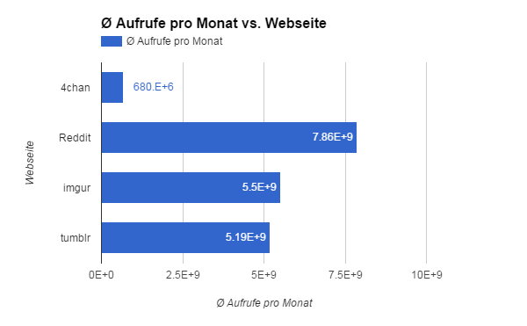
Diagramm 1 - “Ø Aufrufe pro Monat”
Diagramm 1 zeigt wie oft 4chan, im Vergleich zu anderen bekannten Webseiten, im Durchschnitt pro Monat aufgerufen wird. Die Vergleichswebseiten beinhalten ähnliche Funktionen (z.B.: Bilderaustausch) oder bearbeiten ähnlichen oder unter anderem ähnlichen Inhalt wie 4chan (z.B.: lustige Katzenbilder) und sind deshalb verwandt und vergleichbar.
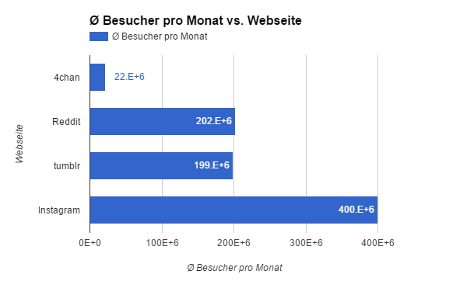
Diagramm 2 - “Ø Besucher pro Monat”
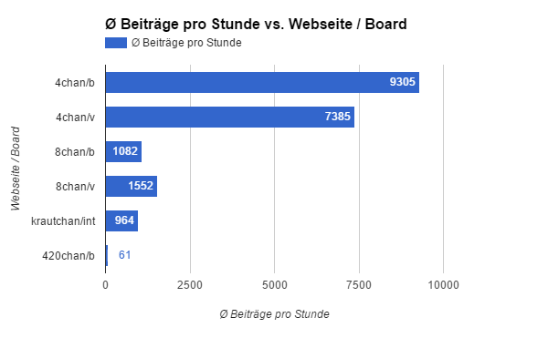
Diagramm 3 - “Ø Beiträge pro Stunde”
Diagramm 2 stellt die Anzahl von eindeutigen Besuchern, die 4chan durchschnittlich im Monat mindestens einmal aufgerufen haben, sowie Werte anderer Vergleichswebseiten, dar. Facebook ist nicht aufgeführt, da es den Rahmen, mit seinen 1.55 Milliarden Besuchern pro Monat, bei weite überschreiten würde. Falls Sie doch an diese Information interessiert waren, haben wir den Wert, zu Ihrem Glück, gerade erwähnt.
Diagramm 3 vergleicht die Beiträge, die auf einigen (Unter-)Boards verschiedener Imageboards, pro Stunde im Durchschnitt erstellt werden. Es sind keine Daten über die Gesamtwerte der respektiven Imageboards auffindbar. Unsere Recherchen haben jedoch ergeben, dass die im Diagramm gelisteten Boards die aktivsten sind und die Aktivität drastisch geringer bei den restlichen Boards ausfällt.
Wie zu sehen ist, kann sich 4chan tatsächlich nicht neben den grössten Plattformen auf dem World Wide Web einreihen. Die 22 Millionen eindeutigen Besucher, die 4chan jeden Monat anlocken kann und die über 15’000 Beiträge, die diese pro Stunde generieren, machen 4chan trotzdem zum grössten Imageboard im Internet und seine Nutzer zu einer Masse, die definitiv von Quantität strotzen kann.

Boards
Auf 4chan gibt es über 60 Boards zu diversen Interessensgebieten. Diese sind wiederum in verschiedene Unterkategorien eingeteilt.
Japanese Culture  · Anime & Manga  · Anime/Cute  · Anime/Wallpapers  · Mecha  · Cosplay & EGL  · Cute/Male  · Flash  · Transportation  · Otaku Culture  · Pokémon | /a/  /c/  /w/  /m/  /cgl/  /cm/  /f/  /n/  /jp/  /vp | Interests  · Video Games  · Video Game Generals  · Retro Games  · Comics & Cartoons  · Technology  · Television & Film  · Weapons  · Auto  · Animals & Nature  · Traditional Games  · Sports  · Alternative Sports  · Science & Math  · History & Humanities  · International  · Outdoors  · Toys  · Business & Finance | /v/  /vg/  /vr/  /co/  /g/  /tv/  /k/  /o/  /an/  /tg/  /sp/  /aps/  /sci/  /his/  /int/  /out/  /toy/  /biz/
Creative  · Oekaki  · Papercraft & Origami  · Photography  · Food & Cooking  · Artwork/Critique  · Wallpapers/General  · Music  · Fashion  · 3DCG  · Graphic Design  · Do-It-Yourself  · Worksafe GIF | /i/  /po/  /p/  /ck/  /ic/  /wg/  /mu/  /fa/  /3/  /gd/  /diy/  /wsg/
 |  | Other  · Travel  · Fitness  · Paranormal  · Literature  · Advice  · LGBT  · Pony | /trv/  /fit  /x/  /lit/  /adv/  /lgbt/  /mlp/
Misc. (NSFW)  · Random  · Request  · ROBOT9001  · Politically Incorrect  · Cams & Meetups  Shit 4chan Says | /b/  /r/  /r9k/  /pol/  /soc/  /s4s/ | Adult (NSFW)  · Sexy Beautiful Women  · Hardcore  · Handsome Men  · Hentai  · Ecchi  · Yuri  · Hentai/Alternative  · Yaoi  · Torrents  · High Resolution  · Adult GIF  · Adult Cartoons | /s/  /hc/  /hm/  /h/  /e/  /y/  /d/  /y/  /t/  /hr/  /gif/  /aco/
Ausser dem Titel und den Regeln sind meist keine weiteren Beschreibungen oder Wegleitungen, wozuein Board benutzt wird und von wechen Leuten es bevölkert wird, auf 4chan vermerkt. Hier geben wir einen Einblick in jedes Board. Wir haben uns Zeit genommen und sind zusätzlich zu den Recherchen auch persönlich in jedes Board eingetaucht, haben uns eingelesen und haben partizipiert. Dies ist eine Übersicht dessen was wir erfahren haben.

Japanese Culture
In diesen Boards geht es um die japanische (Internet-)Kultur. Die meisten Nutzer sind hier im Board /a/ anzutreffen.
Die Boards /a/ Anime, /c/ Anime / Cute und /w/ Anime / Wallpapers beinhalten, wie es der Name schon sagt, Anime und Mangas. Anime bezeichnet japanisch produzierte Zeichentrickfilme, welche mittlerweile hierzulande auch sehr populär geworden sind. Manga, in Japan produzierte Comics.
Bei /a/ - Anime sind oftmals Bilder mit leicht bekleideten Frauen mit riesigen Brüsten zu finden, was typisch für Anime ist. Im Board /c/ - Cute hingegen, trifft man eher “süsse” Charaktere an, häufig sind die dargestellten “Personen” jüngeren Alters.
Wallpaper sind vom Format her grosse Bilder, die beispielsweise als Desktop- oder Smartphonehintergrund verwendet werden. Diese eignen sich aufgrund ihrer hohen Auflösung, bestens dafür. Da sich das /w/ - Wallpaper Board in der Kategorie für Japanische Kultur befindet, sind hier nur Bilder zu finden, die auch mit der Überkategorie zu tun haben.
Mecha sind menschenähnliche Roboter oder auch gigantische “Kampfanzüge”, welche von Menschen gesteuert werden. /m/ ist ein Board, welches Inhalte zu genau diesem Gebiet bereitstellt. Hier findet man alles zu diesem Thema. Videos, Bilder, Anime-Empfehlungen und Gametipps.
Das Wort “Cosplay” besteht aus den zwei Wörtern “Costume” und “Play”, was so viel heisst wie “Kostüm” und “spielen” und “EGL” steht für “Elegant Gothic Lolita”. Lolita ist ein japanischer Modestil, bei dem Elemente aus dem viktorianischen Zeitalter mit Kleidung des Rokoko-Stils vermischt werden.
Bei Cosplay geht es darum, seinen Lieblingscharakter aus Anime und / oder Videospielen nachzuspielen. Oft werden selbstgebaute Kostüme und Waffen wie Schwerter oder unter anderem auch Schusswaffen, hier diskutiert. Auf /cgl/ gepostete Beiträge zeigen jedoch meistens Lolitas.
Cute Male /cm/ ist ähnlich wie das Board Anime / Cute, nur mit dem Unterschied, dass hier ausschliesslich männliche Charaktere anzutreffen sind.
/f/ - Flash ist vom Aufbau her eher ein spezielles Board. Es gibt zum Beispiel nur eine Seite und nicht zehn, oder auch kein Thread im eigentlichen Sinn, sondern nur ein Link zu einer Flash-Datei, welche auch kommentiert werden kann, aber in den meisten Fällen nicht wird. Diese Flash-Dateien sind sehr oft Videos, können aber auch Spiele oder Programme sein, die mit dem Adobe Flash Player abgespielt werden.
Abbildung 8 - Kopfzeile und 2 Beiträge von /f/
Transportation /n/ ist ein Board, welches unserer Meinung nach, eher zur Überkategorie “Interests” passen würde, da es nicht viel mit Japan zu tun hat. In Transportation geht es um Fortbewegung im Alltag, also Fahrräder, öffentliche Verkehrsmittel und Flugzeuge, jedoch nicht um Autos, da diese ein eigenes Board haben.
Otaku bezeichnet im Japanischen Fans, die ein grosses Mas an Zeit und Geld für ihre Leidenschaft aufwenden und ihr mit großer Neigung nachgehen. Es wird ähnlich wie die englischen Wörter “Nerd” oder “Geek” benutzt. Otaku Culture, ist also ein Board, das dieser Subkultur eine Plattform bietet, um ihre Lieblingsthemen zu diskutieren.
Auf /vp/ - Pokémon findet man alles zu Pokémon, von Tipps zu den Spielen bis zu Diskussionen, welches das beste Pokémon oder auch die beste Version des Spiels ist.

Interests
Hier findet man Boards zu sehr vielen Interessensgebieten, von Videospielen über Autos bis hin zu Spielzeug und Sport. Diese Boards beherbergen viele Beispiele für ehrliche Diskussion und Meinungsaustausch.
Das Video Games Board /v/ ist nach Random /b/, das meistbesuchte Board 4chans. Besucher beschäftigen sich hier mit der Diskussion von Videospielen, egal ob sie auf Konsolen, Computer oder mobilen Geräten spielen.
Video Game Generals /vg/ ist ein Board, wo wiederkehrende Themen, wie zum Beispiel Diskussionen über sehr beliebte Spiele oder Neuerscheinungen, prinzipiell alles was /v/ überfluten würde, stattfindet. Moderatoren und Hausmeister verschieben viele der Threads vom Hauptboard /v/ hierher.
Retro Games /vr/ dient zur weiteren Aufteilung von /v/. Hier werden Videospiele die vor dem Jahre 2000 erschienen sind diskutiert.
/co/ - Comics und Cartoons ist ein weiteres sehr beliebtes Board. Die erfolgreichsten Diskussionen sind meist über Nischen, wie beispielsweise speziell gezeichnete Charaktere oder Kollektionen von Charakteren mit gewissen Merkmalen. Auch beliebt sind ethische und logische Fragen auf die es keine wirklich definitive Antwort gibt.
Technology /g/ ist oft voller Fragen oder Vergleichen, welche Technologie oder Marke besser als die andere sei. Es ist vergleichbar mit anderen Technologie-Foren des Internets. 4chan hat hier speziell vermerkt, dass /g/ kein Ort für technische Unterstützung und Kundenberichten ist, doch oft sind trotzdem grenzwertige Diskussionen dieser Art zu Gange.
Das Fernsehen und die grosse Leinwand kommen auf 4chan auch nicht zu kurz, denn auf Television & Film /tv/ tummeln sich zahlreiche Diskussionen über Klassiker, Unbekannte, Neuerscheinungen und der ein oder andere Fingerzeig auf das obskure im bekannten sowie im Unbekannten.
Das Board für Waffenliebhaber ist Weapons /k/. Auf diesem Board findet man alles zu Waffen, von beeindruckenden Schwertersammlungen bis zu Vergleichen, welches die beste Handfeuerwaffe für die Selbstverteidigung im Haus ist. Auch anzutreffen sind Diskussionen über Waffengesetze und Tipps zum sicheren Umgang mit Waffen.
Auto /o/ ist ein Board für Autos im Allgemeinen, sei es Empfehlungen über den Kauf seines ersten Autos oder Tuning. Ebenfalls anzutreffen sind LKW’s oder auch einfach nur sogenannte “Ratings”, also Bewertungen des eigenen Autos.
4chan liebt seine Katzen. Auf /an/ - Animal zeigt sich aber, dass sie wirklich Haustiere haben. Nicht nur Katzen sondern sowohl Hunde und Reptilien als auch … eher exotischeres. Ob Diskussionen über die richtige Haltung, süsse Bilder, ob Tiere Seelen haben oder Identifikation einer unbekannten, jedenfalls für den Fragenden, Tierart ist hier alles erlaubt und erstaunlicherweise auch herzlich willkommen.
Traditional Games /tg/ sind noch lange nicht ausgestorben. Auf Kickstarter setzen sie immer noch hunderttausende von USD um. Brettspiele, Kartenspiele, Kriegsspiele sind hier zuhause obwohl es eines der am wenigsten besuchten Boards ist.
Sports /sp/ und Alternative Sports /asp/ sind zwei Boards über Sport. Während bei Sports eher “normale” Sportarten wie Fussball oder American Football und Eishockey im Vordergrund stehen, wird im Alternative Sports hauptsächlich Kampfsportarten und seit einer Regeländerung auch Wrestling gepostet.
Science /sci/ und das kürzlich neu eröffnet Board, History & Humanities /his/ beschäftigen sich mit den Wissenschaften. Besonders /his/ hat ein breites Raster an Geschichte, Philosophie, Religion, Gesetz, Klassische Kunst und vieles mehr. Es sollten aber nur Ereignisse die vor 25 Jahren geschehen sind hier diskutiert werden. /sci/ erlaubt dagegen keinerlei Diskussion von “Wissenschaft gegen Religion”.
4chan ist doch nicht eine exklusiv englischsprachige Webseite. Hier gibt es das /int/ - International Board wo das Schreiben in anderen Sprachen erlaubt und sogar ermutigt wird. Oft ähnelt es jedoch dem /pol/ Board. Auch hier wird die Nationalflagge des Posters angezeigt.
Wer gerne draussen ist, wird das Board Outdoors /out/ bevorzugen. Hier findet man Tipps zum Thema Campen und Wandern. Obwohl der grösste Teil die USA betrifft, ist es nicht ganz nutzlos, wenn man sich ein wenig hier umsieht und sich Informationen einholt.
/toy/ ist das Board für alle Spielzeuge, auch wenn oft nur Spielzeugfiguren gepostet werden, und die Leute ihre Sammlungen vergleichen.
Business & Finance /biz/ beinhaltet Vieles im Berich Aktienhandel sowie Ideen zum Geldmachen, selbst wenn nicht alles ganz legal ist. So zum Beispiel der Thread, bei dem jemand vorschlägt, seinem Arzt vorzulügen man hätte eine Aufmerksamkeitsstörung um dann die Medikamente an seiner Schule zu verkaufen.

Creative
Das Gebiet für kreative Menschen, oder solche, die sich einfach für eines der folgenden Boards interessieren.
Oekaki ist ein japanischer Ausdruck um die Tätigkeit des Zeichnens zu beschreiben, er bedeutet auf Deutsch in etwa Skizze oder Gekritzel. Oekaki /i/ ist ein Board zum Beispiel für Entwürfe von eigenen Comics oder Mangas oder einfach nur für selbstgezeichnete Bildern.
Auf /po/ - Papercraft & Origami sind weniger Origami im eigentlichen Sinne anzutreffen, sondern mehr Modelle aus Papier wie etwa Papierflieger oder Bastelbögen.
Photography /p/ dient eher hautsächlich dazu, über das Equipment zu diskutieren, anstatt über die Fotos. Es hat auch viele Informationen für Anfänger im Fotografiebereich.
Bei Food & Cooking /ck/ geht es nur ums Essen und Kochen. Leider sind eher weniger Rezepte zu finden, dafür mehr welches Essen den Nutzer überhaupt nicht gefällt, was meistens sehr interessant ist.
Artwork / Critique /ic/ ist sehr ähnlich wie das Board Oekaki. Hier trifft man nicht nur fertigen Kunstwerke an, sondern auch einige Tipps für Anfänger, welche gerne zeichnen möchten.
Auf Wallpapers / General /wg/ findet man Wallpaper im generellen. Im Gegensatz zum Board für Hintergrundbilder in der Japanese Kulture Kategorie, dürfen hier alle Motive geteilt werden. Von Naturbildern bis hin zu schönen Autos trifft man hier alles an.
Überraschenderweise ist auf Music /mu/ sehr viel über die Metal Musikrichtung anzutreffen, vielleicht auch aus jenem Grund, dass es über Popmusik eher weniger zu diskutieren gibt. Ansonsten findet man hier auch kleinere Bands und Musiker, welche hier Werbung in eigener Sache betreiben.
Accessoires, Tattoos, Kleidung. Auf dem Fashion Board ist Mode für männlich als auch für weiblich zu finden. Es zeigt sich jedoch das man zwar Hilfe bekommt, aber es kein “safe space” ist. Negative Bemerkungen über Aussehen fallen hier öfters und das Ideal wird nicht nur auf die eigene Persönlichkeit projiziert.
/3/ - 3DCG und /gd/ - Graphics Design beschäftigen sich mit 3D Modellierung, wie Frästeile oder Computerspielcharaktere und graphischem Design, wie Firmen Logos oder Broschüren, sowohl professionelle als auch Hobbyarbeiten werden hier diskutiert. Technik und Ästhetik oder Technik um eine bestimmte Ästhetik zu erreichen ist die Essenz der meisten Diskussionen hier.
Jeder der selbst gerne bastelt sollte unbedingt das Board Do-It-Yourself /diy/ besuchen. Hier findet man zu fast jeder Frage eine Antwort, sei es fürs Programmieren bis zu Tipps, wie man seine Werkstatt richtig einrichtet.
Auf dem Gif Board wird des Öfteren pornographischer oder verstörender Inhalt geteilt. Deshalb gibt es Worksafe Gif für Leute bei der Arbeit oder für welche die keine solchen Inhalte sehen wollen. Wie bei Gif geht es hier um das Teilen von GIF Dateien, animierte Bilder, als auch das neue HTML5 .webm Video Format, das sogar Tonausgabe unterstützt. Hier gibt es kein konkretes Thema zum Inhalt. Von Lustigem, zu Szenen aus Serien, zu skurrilem ist hier alles zu finden.

Other
Unter diesem Gebiet findet man alles, was nicht in die vorherigen Kategorien passt jedoch noch arbeitsplatzsicher ist.
Wer gerne reist, findet sich auf Travel /trv/ sehr wohl. Reisetipps und Orte die man unbedingt besichtigen, sollte trifft man hier zuhauf an. Das ganze Board bewegt sich eher langsam, da die einzelnen Threads recht viele Antworten haben. Diese bleiben dadurch auch länger erhalten, so sollte man besser nach einem Thread mit seinem Thema suchen, anstatt einen eigenen zu erstellen.
Fitness /fit/ ist das Board für den eigenen Körper. Egal ob man Abnehmen will, Muskeln aufbauen oder sogar Gewicht zulegen möchte, dann ist man hier genau richtig. Hier gibt es viele Tipps und das sogar gratis, obwohl nicht alles stimmt was man hier liest, da alles auf die Erfahrungen der Nutzer aufbaut.
Verschwörungstheoretiker, Aliensightseer, Geisterfänger. Das /x/ - Paranormal Board ist ihr Zuhause. Ausserdem auch für die, die sich über die gläubigen lustig machen.
Auf /lit/ - Literature sind Diskussionen über sämtliche Literatur erlaubt, egal ob wissenschaftlich oder religiös, Hauptsache Literatur. Vielfach werden auch über bestimmte Autoren diskutiert. Diese Threads beginnen auch mit dem Bild des Autors.
Advice /adv/ ist dazu da, um sich Hilfe in diversen Bereichen im Leben zu holen, jedoch ist der Umgangston meist recht unfreundlich. Auch sind Fragen oft zu unpräzise formuliert oder teilweise auch einfach sinnfrei.
/lgbt/ steht für Lesben, Schwule, Bisexuelle und Transgender Diskussionen. Oft, oder besonders zurzeit wird dieses Board für geheizte politische Diskussionen über die feministische Bewegung genutzt. Die meisten Diskussionen sind dennoch über Probleme und Interessen der Zielgruppe. Oft um einiges emotionaler, intimer und scheinbar ehrlicher als in den anderen Boards.
Pony /mlp/ ist ein Board für Fans der Serie “Mein kleines Pony”. In den letzten fünf Jahren ist die Fangemeinschaft der Serie geradezu explodiert. Ihre Kultur spiegelt sich in diesem Board wieder. Zum Teil findet man auch Threads mit Sammlungen der Figuren.

Misc. (NSFW)
Miscellaneous (dt. Sonstiges) beinhaltet alle Boards die sich nicht in den anderen Überkategorien einordnen lassen konnten. Misc. ist somit ähnlich der Other Überkategorie. Jedoch erlauben die hiesigen Boards auch Inhalte, die nicht Arbeitsplatzsicher sind, sogenannte „not safe for work“ (abgekürzt: NSFW) Inhalte.
NSFW Boards haben eine andere Standard-Farbgebung als alle vorhergehenden, sicheren Boards. NSFW Boards sind eher mit Gelb / Orangen Farben eingefärbt (Yotsuba A) anstatt Blautönen (Yotsuba B). Dies dient der klaren Unterteilung und als Signalisierung für den Nutzer (“Achtung, nicht für den Arbeitsplatz geeignet”).
/b/ - Random, ist ein brodelnder Kochtopf der Willkür der Menschlichkeit. Das meistbesuchte Board 4chans ist auch das Einzigartigste. Es ist das Board mit den wenigsten Regeln, (fast) alles was legal ist, ist erlaubt. Pornographie, “Die Postnummer ## sagt was ich mit ## mache”, GETThreads und tausende von weiteren zufälligen Themen werden hier behandelt. Das Anonymous Kollektiv kommt von hier und hat sich hier organisiert, entstanden jedoch ist es in den Köpfen der Medien. Hunderte von Memes sind ursprünglich hier entstanden. Die Kultur von /b/ kann nur teilweise mit der der anderen Boards verglichen werden. Nutzer sind unhöflich, aggressiv und herablassend und stürzen sich auf jedes Detail an dem sie was zu kritisieren finden.
/r/ Request ist für Anfragen aller Art. Der grösste Teil dieser Anfragen sind Fotos zu verändern um meist jemanden in ein pornografisches Bild einzufügen. Auch werden oft nach Namen von Pornostars gefragt.
ROBOT9001 /r9k/ ist ein spezielles Board. Es erlaubt keinen Beitrag der schon einmal gepostet wurde. Jeder Text muss originell sein. Themen sind mannigfaltig und ähnlich /b/ minus Spiele, Pornographie und Bilderteilthreads. Diskussionen sind um Geschichten und Meinungen zentriert.
Das Board für Diskussionen zum Weltgeschehen ist Politically Incorrect /pol/. Der Umgangston ist auch hier eher unfreundlich und beim Post wird eine Flagge des Landes angezeigt, in dem man sich befindet. Die meisten Amerikaner sind eher rechts eingestellt, das heisst gegen Schwarze und für eine Lockerung der Waffengesetze in den USA.
Cams & meetups /soc/ (Socialize) ist ein Board in dem Nutzer aufgerufen werden Bilder von sich zu teilen und sich real zu treffen. Leute, die es mögen zu chatten, sind hier auf der Suche nach neuen Bekannten.
Sh*t 4chan Says [s4s] ist ein Meta-Ironisches Board das sich über 4chan, also sich selbst, lustig macht. Dies geschieht nicht indem auf Spezifisches gezeigt wird und darüber gelacht wird, sondern indem die Gebräuche die normalerweise auf 4chan üblich sind, entstellt werden.

Adult (NSFW)
Adult ist das einzige Themengebiet, welches pornografischen Inhalt explizit erlaubt. Viele Nutzer sind hier darauf aus ihre persönlichen Pornographiesammlungen zu erweitern als, auch Pornographie zu konsumieren.
Auf /s/ - Sexy Beautiful Women sind eher weniger Nacktbilder anzutreffen als man vermuten würde. Der Grund dafür ist wahrscheinlich, dass die Nutzer sich diese zuerst durch posten von eigenen Bildern “verdienen” müssen. Threads, die nicht eine Mindestanzahl von Bildern vom Ersteller beinhalten werden gelöscht. Dies soll den Tauschwillen der Nutzer fördern. Auch zeigt sich, dass viele Nutzer Bilder Bevorzugen, in denen (sehr) leicht bekleidete anstatt komplett nackte Frauen zu sehen sind.
Hardcore /hc/ beinhaltet eher härtere Pornografie als die anderen Boards in dieser Kategorie. Hier sind auch oft Videos anzutreffen. Links zu externen Seiten findet man ebenfalls ab und zu.
Das Gegenteil von /s/ ist Handsome Man /hm/. Hier sind im Gegensatz zu /s/ mehr Amateurfotografien zu finden als Professionelle Modelbilder.
Hentai /h/, Ecchi /e/, Yuri /u/, Hentai / Alternative /d/ und Yaoi /y/ sind Boards für pornografische Anime und Manga, wobei Ecchi eher weniger harte Pornografie wie Hentai beinhaltet. Yuri steht für Anime, welche lesbische Beziehungen thematisieren. Als Gegenteil zu Yuri steht Yaoi, welche schwule Beziehungen thematisieren. Auf Hentai / Alternative findet man mehr Selbstgezeichnetes, wobei auch hier das Meiste computerbasiert gezeichnet wird.
Torrents /t/ ist ein Dateiformat, welches erlaubt grosse Datenmengen in relativ kurzer Zeit herunterzuladen. Die Dateien werden nicht auf einem Server gespeichert, sondern als kleine Pakete von anderen Teilnehmern heruntergeladen und auch wieder an sie hinaufgeladen.
Torrents an sich sind nicht illegal, jedoch werden häufig urheberrechtlich geschützte Inhalte über Torrents verbreitet, was illegal ist.
Beim Grossteil der im /t/ Board geteilten Torrents handelt es sich um pornographische Filme und Spiele.
Auf dem Board High Resolution /hr/ finden sich hochauflösende Bilder. Viel mehr gibt es dazu eigentlich nicht zu sagen, da alles erlaubt ist, solange es hochauflösende und geschmackvolle Bilder sind.
Adult GIF /gif/ ist ein Board für GIF, das sind im Prinzip kurze Filme ohne Ton, welche sich immer wiederholen. Hier findet man hauptsächlich Pornosequenzen oder auch verstörende Inhalte im GIF Format. Der Upload der neuen HTML5 .webm Dateien, die auch Ton haben können, sind auch möglich. Die meisten geteilten Sequenzen sind nur einige Sekunden lang.
Adult Comics /aco/ ist generell die westliche Interpretation von was Hentai ist. Oftmals trifft man hier Charaktere aus berühmten Cartoons an, zum Beispiel aus den Simpsons oder Family Guy.

Fragen und Erkenntnisse
Während der Vertiefung in dieses Thema haben wir uns schon viele Fragen gestellt dessen Antwort uns, und sicherlich auch Sie, interessieren könnte.
Leider eignen sich viele der Fragen nicht, oder nur schwer, für die Methode der Hypothese, die wir ein Kapitel weiter unten auf andere Fragen anwenden wollten.
Aufgrund dessen wollen wir hier versuchen auf die breiteren, schwerer zu definierenden oder / und weniger messbaren Fragen einzugehen und diese mit den wenigen Indizien die wir über sie sammeln konnten, zu debattieren.
Die Erkenntnisse, die wir aus der Debatte erreichen werden nicht reproduzierbar, beweisbar und verifizierbar sein. Sie werden jedoch eine Vorstellung der möglichen Antworten bieten und uns eine Chance geben die Indizien für verschiedene Antworten zu präsentieren. Auch erlaubt es uns komplexere Antworten darzulegen die Einflüsse aus unterschiedlichen Richtungen in Betracht zu ziehen. Im Gegensatz zur Hypothese die nur zwei Variablen beinhalten darf.

Höflichkeit
Bei den Selbstversuchen die wir persönlich auf 4chan und besonders auf dem meistbesuchten Board von 4chan, /b/, durchgeführt haben und auch durch frühere Erfahrungen oder Berichte ist uns aufgefallen, dass viele Nutzer einen sehr respektlosen Umgang miteinander zu pflegen scheinen. Dies manifestierte sich größtenteils in schonlosen oder gar herablassenden Bemerkungen zueinander. So fragen wir uns:
Welche Eigenschaft einer interaktiven Webseite wirkt sich auf die Höflichkeit der Nutzer untereinander aus?
Es existiert keine universelle Definition von Höflichkeit, da sie meist an gesellschaftlichen Normen geknüpft ist. Da sich die Normen ständig ändern, ändert sich die Definition auch oft.
Die Essenz der Höflichkeit in unserer Definition ist es Nachsicht, Geduld und Verständnis anderen Personen und deren Ansichten zu zeigen, dagegen ist Unhöflichkeit Intoleranz und Rücksichtslosigkeit gegenüber Abweichung von der Norm, zu Fehlern oder anderem unbeliebten Verhalten oder Meinungen.
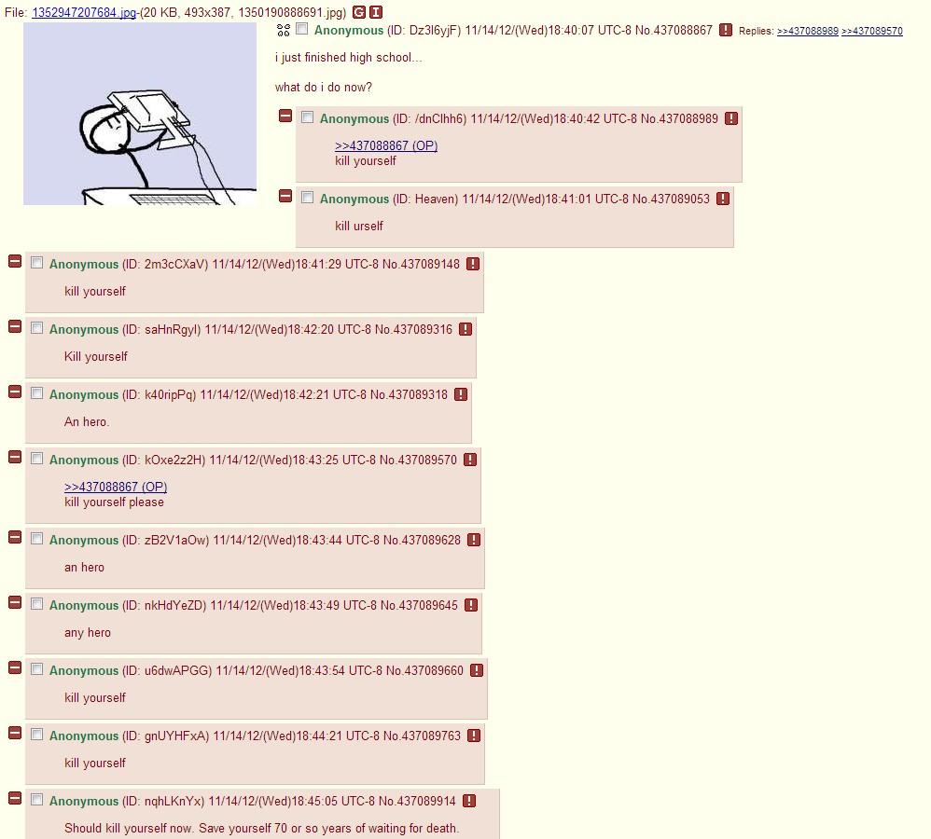
Abbildung 9 - Beispiel “kill yourself”
Unter dieser Definition kann das /b/ Board als recht unhöflich bezeichnet werden.
Interessanterweise zieht sich dieses Verhalten sehr homogen durch /b/ hindurch. Es scheint oft so als würden gewisse Verhalten immer die gleichen unhöflichen Reaktionen generieren. Und dies nicht nur von einem Teilnehmer sondern meist von allen.
Wenn aber diese “gewisse Verhalten” umgangen wird, tritt eine eher neutrale Reaktion auf.
Was die Debatte erschwert ist die Tatsache, dass wir nicht wissen können was die Intention einer Person ist wenn Sie höflich, unhöflich oder neutral ist. Diese Information könnte es uns sehr erleichtern, den Gründer der Reaktion näher zu kommen. Besonders auf 4chan, auf der alle Nutzer anonym sind, ist es schwer zu ahnen ob die Reaktionen ernst gemeint sind oder einem unbekannten Muster, einem Meme folgen.
So gibt es nämlich nicht nur Bilder-Memes oder Text-Memes, sondern auch Verhaltens-Memes auf 4chan. Gewisse “Insiderphrasen“ dessen wirkliche Bedeutung nur die dort regulären Besucher verstehen.
So zum Beispiel: “Kill Yourself”, eine Antwort auf ein erbärmliches Verhalten, Meinung oder Sache. Diese Antwort fällt direkt in unsere Definition von unhöflich.
So kann es sein, dass eine Person mit einem Verhaltens-Meme antwortet und dessen Intention nicht das wörtlich Gemeinte, sondern dessen Meme Bedeutung übermitteln will und das nur tut, weil es dort die Norm ist, ein sogenannter Jargonausdruck.
Selbst dann hat diese Person sich jedoch entschieden sich nicht höflich oder neutral auszudrücken, sondern bewusst einen unhöflichen Ausdruck zu verwenden. Diese bewusste Entscheidung zur Unhöflichkeit zeigt sich eben nicht nur bei Verhaltens-Memes sondern auch in freien Konversationen, in denen keinerlei Memes vorkommen oder zutreffend wären. Dort ist die Reaktion jedoch um einiges geringer, was dafür spricht, dass viele Personen die Antworten es des Memes wegen tun. Wir können daraus schliessen das es eine grössere Anzahl Personen gibt, die die Propagation der Verhaltens-Memes unterstützen.
Was wir hier beobachten können ist nicht nur ein Verhalten von vielen sondern ein Zusammenhalt, eine sichtbare “wir” Mentalität. Neuankömmlinge werden harsch behandelt und müssen erst die Gebräuche und Umgänge lernen, bevor sie als Teil des Ganzen akzeptiert werden. Sie werde “Newfags” genannt. Dagegen stehen eingelebte Nutzer “Regularfags” und besonders kulturversierte Nutzer “Oldfags”. Diese Segmentierung ist keinesfalls neu oder unbekannt im Internet. Es stellt bei den meisten Online Webseiten den üblichen Werdegang eines Nutzers dar. Aufgrund der Anonymität auf 4chan kann die Versiertheit eines Nutzers nie ganz bestätigt werden und so wird “Newfag” oft als Beleidigung eingesetzt.
In der Soziologie wird solch eine Gruppe, eine Gemeinschaft genannt. Der Begriff des Kollektivs inkludiert hingegen alle Nutzer. Die Definition der Gemeinschaften verlangt als zusätzliche Bedingung eine starke Zugehörigkeit und Selbstidentifizierung der Individuen als Teil der Gemeinschaft.
Abbildung 10 - Werdegang eines Nutzers
Wenn wir unseren Fokus ein wenig erweitern könnte es aber auch sein, dass die Regeln, die von Administratoren und Moderatoren erhoben und kontrolliert werden, einen Einfluss, wenn nicht den entscheidenden Einfluss, auf die Höflichkeit einer Gemeinschaft haben könnten.
Aus Eigenerfahrung und Berichten geht dahingegen hervor, dass viele Webseiten diese Regeln nicht effektiv umsetzen können. Die administrativen Verhaltensregeln sind sekundärer Priorität. Zudem werden nicht genügend Ressourcen für die effektive Kontrolle bereitgestellt. So zum Beispiel ist Facebook mit der Flut von täglich tausenden unhöflichen oder sogar aufhetzerisch illegalen Beiträgen überfordert.
Wir denken, dass der effektive Unterschied der administrativ umgesetzten Umgangsregeln zwischen den verschiedenen Interaktiven Online Plattformen nicht sonderbar gross ist. Es ist eher unwahrscheinlich, dass dies der Hauptgrund für den ersichtlichen Unterschied in der Höflichkeit ist.
Vermutlich liegt der Grund bei der Kultur der jeweiligen Gemeinschaft. So nehmen wir an, dass die Gemeinschaften, besonders die des /b/-Boards und manche der anderen 4chan Boards, jedoch keineswegs alle, kollektiv entschieden haben, bewusst unhöflich miteinander umzugehen. Die Profilierung von unhöflichen Verhaltens-Memes sind selbst schon ein grosses Indiz dafür. Würden diese Jargonausdrücke nicht ständig bewusst wiederholt, würden Sie nicht mehr existieren.
Auch wird jeder kleinste Versuch Höflichkeit und Würde zu appellieren mit überwältigenden negativen Reaktionen beantwortet. Die Nachricht scheint recht klar; die Board Gemeinschaften sind bewusst so wie sie ist und es liegt auch Nahe, dass sie bewusst diesen Zustand herbeigerufen und beibehalten hat.
Der Gegenpol existiert auch. Aus eigenen Erfahrungen wissen wir von Gemeinschaften auf anderen Webseiten und sogar einigen Boards auf 4chan die aktiv Höflichkeit und Nachsicht fördern und Unhöflichkeit zur Rechenschaft ziehen. Und hier nochmals: es sind die Nutzer, die Gemeinschaft im Ganzen, die dies tun und nicht Administratoren oder Moderatoren, die die Macht hätten Personen oder Beiträge zu entfernen.
Wenn das Verhalten auf der Webseite in Frage gestellt wird, reagieren die Mitglieder sehr viel aggressiver. Meinungen werden auch geteilt wenn es sich um Verhalten und Meinungen zu Themen Ausserhalb der Webseite handelt, die Antworten darauf fallen im Vergleich zu Kritiken an die Gemeinschaft sehr viel weniger emotional aus.
Es scheint auch nur wenn so ein Verhaltenskodexkonflikt eintritt, dass die Meinung der individuellen Gemeinschaftsmitglieder vortritt und den authentischsten Eindruck macht. Dies basiert auf unserer Intuition und den persönlichen Erfahrungen in der Gemeinschaft.
Eine weitere Eigenschaft die viele Imageboards und auch 4chan haben, die das Verhalten von Nutzern beeinflussen kann, ist die Anonymität. Nutzer können sich ohne Konsequenz anders verhalten als in anderen Umfeldern. Dies legt nahe, dass sich viele Nutzer anders, vielleicht unhöflicher, verhalten als in der Realität, da sie es hier tun “dürfen”. Die Abwehr gegenüber Appellen, die Gesellschaftsregeln von “draussen” auch “drinnen” anzunehmen, ist aus diesem Blickwinkel, verständlich. Die gewonnene Freiheit wäre wieder verloren.
So beantworten wir die Frage, welche Eigenschaft einer Interaktiven Webseite die Höflichkeit ihrer Nutzer untereinander beeinflusse, damit:
Die lokale Nutzergemeinschaft einer Webseite bestimmt bewusst die sozialen Verhaltensregeln.
Diese Antwort wird weiter durch die Veränderungen die auf 4chan stattgefunden haben unterstützt. Es offenbart sich eine Wechselwirkung zwischen der Gemeinschaft und dem Individuum. Das Verhalten der Gemeinschaft beeinflusst das Individuum, zieht aber auch Individuen an, die ähnliche Werte haben oder ausleben wollen. Die Individuen beeinflussen auch die Gemeinschaft und somit die sozialen Verhaltensregeln.
Diese Antwort deutet darauf hin, dass 4chans /b/ für viele ein “Entladeventil” ist, indem sie tun, sagen und wollen können was sie wollen. Dies deckt sich sehr mit dem was wir dort sehen.

Trolls
Unsere vorherige Erkenntnis hat hervorgebracht, dass es anscheinend eine grosse Gruppierung von Nutzern auf 4chan gibt, die ein gewisses Verhaltensmuster zeigen oder auf gewisse Verhaltensmuster von anderen Nutzern reagieren.
Bei unsere Recherche sind wir hier auf den Term “Troll” gestossen. Jemand, der gezielt provokativ, rassistisch oder disruptiv agiert, um eine gegebenenfalls emotionale Reaktion hervorzurufen.
Whitney Phillips fragmentiert in ihrem Buch This is why we can’t have Nice Things diese Gruppierung weiter und definiert als “subkulturellen Troll” jemanden, der sich selbst als Troll identifiziert und motiviert ist durch, was diese Trolls “lulz” nennen.
Lulz ist eine spezielle Art des unsympathischen, mehrdeutigen, Gelächters, ähnlich der Schadenfreude.
Nach Whitney Phillips hat sich der Begriff des subkulturellen Trolls, in dieser Definition, demnach in den Folgejahren nach der Gründung von 4chan, jedoch nicht nur exklusiv dort, im ganzen Internet verbreitet. Der Akt des “Trollings” sei auch nicht auf 4chan zum ersten Mal praktiziert worden, sondern hat seine Wurzeln viel weiter in der Vergangenheit in “Trolling Spaces” aus den 1990er sowie frühen 2000er wie Rotten (1996), Totse (1997), Something Awful (1991) und schlussendlich 4chan (2003).
Trolls stellen einen integralen Bestandteil der Interaktion zwischen 4chan und dem Mainstream dar. Sie organisieren “Raids”, koordinierte anstürme auf Webseiten, Kommentarsektionen oder Umfragen im Versuch dessen Funktion zu stören indem sie sie mit verstörende, unpassende und überwältigende Inhalte und Meinungen überfluten.
So haben Trolls zum Beispiel 2012 Kim Jong Un, Machthaber von Nordkorea, und 2009 Moot, den Gründer von 4chan zum “Time Person of the Year” gewählt.
Trolls versuchen Berühmtheiten und Medien auszutricksen indem sie Ihre Beiträge als ehrlich tarnen, jedoch Insiderwissen, wie Memes, darin einpflegten um ihre wahre Intentention für andere Trolls erkennbar zu machen.
2008 hat es ein Troll geschafft die Oprah Winfrey Show zu trollen indem er sich in der Kommentarsektion der Sendung als Pädophiler ausgab. Erfolg mit diesem Versuch hatte er, denn Oprah Winfrey selber zitierte seinen Beitrag in der Nationalweit ausgestrahlten Sendung.
So trug sie vor: “... from somebody who claims to be a member of a known pedophile network: He said he does not forgive. He does not forget. His group has over 9000 penises and they’re all . . . raping . . . children.”
Für einen Laien in Internet-Memes zeigt nichts in diesem Beitrag darauf hin das er nicht ernst gemeint sei. Doch darin sind zwei Memes zu finden. Ein Auszug aus dem Motto des Anonymous Kollektives sowie das “it’s over 9000!” Meme.
Für alle die diese Referenzen kannten, war es sofort klar, dass der Beitrag nicht ernst gemeint war und Oprah ausgetrickst wurde, ihn ernst zu nehmen. Weiter hat der Troll es geschafft eine grosse Audienz von mehreren Zehntausenden von Oprahs Zuschauern zu erreichen und diese höchstwahrscheinlich mit dem gefälschten Beweis zu erschrecken, dass es wirklich solch ein grosses Pädophilienetzwerk gäbe.
4chan ist besonders durch solche Aktionen bekannter geworden und hat aufgrund deren Troll-Natur somit auch einen eher negativen Ruf bei den Mainstreammedien obwohl eigentlich nur das /b/ Board solch einen Ruf verdient hätte.
So bezeichnete Fox News in einem Exposé Anonymous als “Hackers on steroids”. Die /b/ Nutzer und selbst identifizierende Trolls, subkulturelle Trolls, wussten das diese Beschreibung keinesfalls auf sie zutrifft und waren eher geschmeichelt und angespornt durch diesen Vermerk, sie als gefährlicher und mächtiger darzustellen als sie eigentlich waren. Fox News zeigte sich auch immer wieder als leicht zu trollendes Ziel, eine Eigenschaft die Trolls als Einladung verstehen dieses Ziel noch weiter zu trollen.
Trolls sind ein Phänomen das uns zeigt wie Personen Anonymität und das Internet nutzen können um ihren Spass auf kosten Anderer zu haben, manchmal sogar um politische Agenda zu vertreten. Was sie aber immer auch tun, obwohl dies nicht der Hauptgrund ist, ist es aufzuzeigen was für schwächen Webseiten und Nutzer dieser Webseiten haben und das das Internet von Haus aus keine sicherer Hafen ist dem man alles glauben und in den man vertrauen kann.

Gemeinschaft
Aus den vorhergehenden Erkenntnissen haben wir eine Visualisierung der Einflüsse die Nutzer auf das Verhalten der Gemeinschaft, sowie das Verhalten der Gemeinschaft auf die Nutzer als auch andere Einflüsse erstellt:
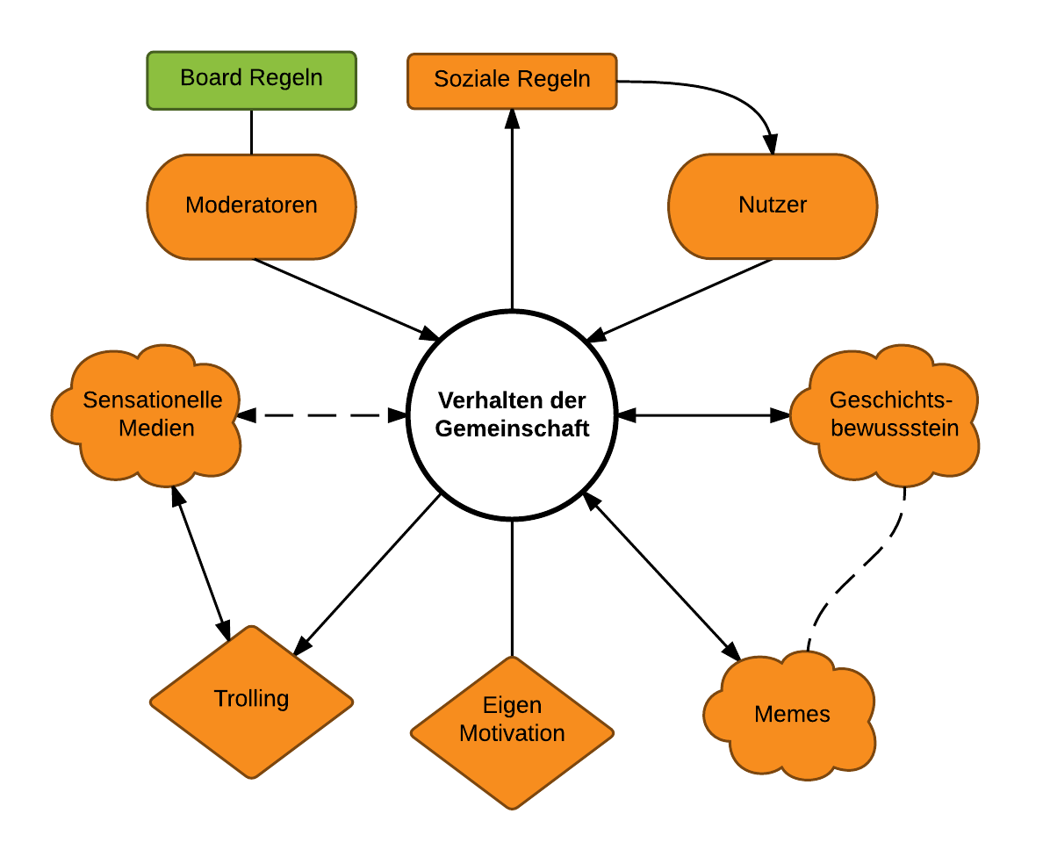
Diagramm 4 - Verhaltensdiagramm

Umfrage
Eine der einfachsten Arten Fragen beantwortet zu kriegen, ist einfach jemanden zu Fragen. Genau das haben wir getan. So haben wir 25 Fragen genommen, sie in einen Fragebogen gepackt und Leute auf 4chan sowie Leute aus unserem Bekanntenkreis, die 4chan kennen, gebeten diesen Fragebogen auszufüllen.
Bei den Fragen haben wir uns weniger auf die Merkmale der Person, wie Alter, Geschlecht oder Nationalität, sondern mehr auf dessen Nutzung und Erfahrung mit 4chan Konzentriert.
Dies hat einerseits den Grund das wir uns eher auf dieses Gebiet in dieser Arbeit Konzentrieren als auch das wir glauben ehrlichere Antworten durch das Weglassen Anonymitätsraubender Fragen zu erzielen.
Trotzdem haben wir die Antworten die wir aus unserem Bekanntenkreis sammeln konnten von der öffentlichen Umfrage getrennt und beide Ströme in einzelne Tabellen übertragen.
Die öffentlich Umfrage hat 41, die aus dem Bekanntenkreis elf Antworten eingebracht. Folgend werden wir einige der interessanteren Fragen und Antworten Präsentieren. Sie können auf alle Antworten der Umfragen Online oder auf dem USB-Stick zugreifen.
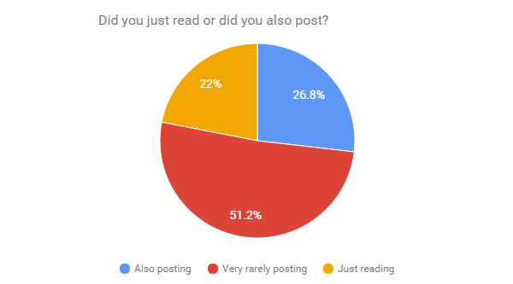
Diagramm 5 - Lesen vs. Posten
Auf unsere Frage ob sie “lesen oder auch posten” hat die Hälfte der Teilnehmer mit “sehr selten posten” geantwortet. Dies kann darauf hinweisen, dass ein Grossteil der 4chan Bevölkerung sich nur ab und an selbst zu Wort meldet und oft nur liest. Dies ist generell anzunehmen da sich dies bei vielen anderen Onlineplattformen und auch im Verhalten von Menschen ausserhalb des Internets widerspiegelt.
Andererseits kann es auch sein das die Personen die “sehr selten posten” eher die Umfrage beantwortet haben als Personen die nur lesen, da sie eine tiefere Schwelle zur Partizipation haben könnten. Diese Ungewissheit kann leider auf jede Antwort dieser Umfrage angewendet werden, wir entscheiden uns deswegen sie hier erwähnt zu haben und für alle anderen Antworten zu implizieren.
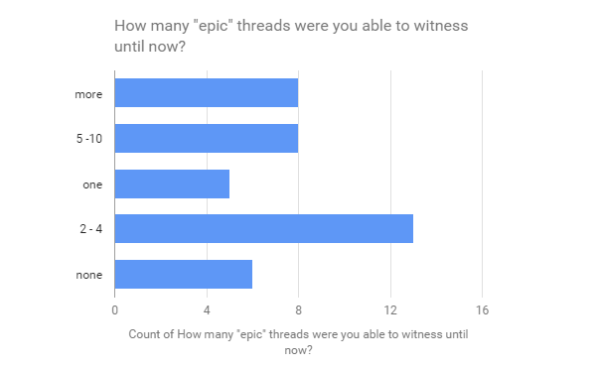
Diagramm 6 - Epic Threads
Die Antworten auf die Frage, wie viele “Epic” Threads, jemand schon erlebt habe, haben uns sehr interessiert. "Epic" Threads sind Threads die so aussergewöhnlich sind das Leute Screenshots von ihnen machen und später "reposten". Diese sind eher selten und das, auf was die meisten Nutzer auf 4chan besonders aus sind.
Es ist nicht verwunderlich das “epic” Threads so oft geteilt werden. Der Grossteil unserer Nutzer scheint in ihrer gesamten Zeit auf 4chan bei höchstens vier dieser Threads dabei gewesen zu sein. Auch zeigen die Antworten das Nutzer das Adjektiv “epic” nicht für jeden guten Thread verwenden. Ein Indiz dafür, dass keine Inflation der Qualitätserwartung an Threads stattfindet.
Es kann natürlich auch sein, dass viele Nutzer noch nicht so lange bei 4chan dabei sind, um weitere "Epic" Threads erlebt zu haben. Unsere Antworten bei der Frage, wann deren aktivste Zeit auf 4chan gewesen ist, sprechen jedoch dagegen. Die meisten sind mindestens zwei Jahre auf 4chan unterwegs.
So sagen uns die Antworten auch, dass die meisten Teilnehmer sehr viele Threads pro Besuch lesen, bis zu 30. Daraus lesen sie auch den Grossteil der Beiträge.
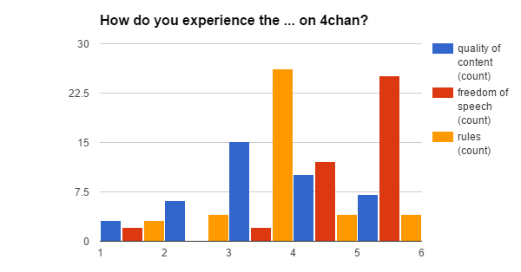
Diagramm 7 - Bewertung
Auf der letzten Seite unsere Umfrage baten wir den Teilnehmer drei Eigenschaften 4chans von eins bis fünf zu bewerten.
Bei der Frage bezüglich der Qualität des Inhaltes war eins schlecht und fünf gut.
Bei der Frage bezüglich der Redefreiheit war eins “fast nichts erlaubt” und fünf “fast alles erlaubt”.
Bei der Frage bezüglich der Regeln war eins “zu strikt” und fünf “zu lose”.
Die meisten Teilnehmer scheinen den Inhalt der auf 4chan gepostet wird als relativ mittelmässig zu bewerten jedoch mit stark sichtbarer Tendenz in Richtung “gut”.
Auch teilen die Teilnehmer unsere Einschätzung, dass auf 4chan eigentlich fast alles erlaubt ist.
Bei den Regeln waren sich fast alle einig, dass diese so richtig sind wie sie sind.
Diese Antworten waren relativ überraschend. Wir haben nicht erwartet, dass die Teilnehmer den Inhalt als tendenziell gut bewerten würden. Viele der Meinungen auf 4chan sind oft von negativer Natur, was uns eine negative Bewertung erwarten liess. Auch scheint es den einen oder anderen Ausreisser zu geben, der denkt, dass nicht genug erlaubt ist und die Regeln nicht streng genug seien. Diese breite Akzeptanz den Regeln gegenüber war uns auch nicht bewusst.
Bei den abschliessenden drei Fragen erhofften wir uns von den Teilnehmern Textantworten. So antwortete einer der Teilnehmer auf die Frage, was ihn animiert hätte, seine Zeit auf 4chan zu verbringen:
“It's quality entertainment. It allows for a barely restrained glimpse at the humorous depravity that humanity is capable of. Also porn.”
Auf die Frage, was der Hauptgrund dafür war, das Jemand 4chan verlassen hatte, hatte ein anderer folgendes zu sagen:
“Ich denke, mit der Zeit kommt nicht mehr viel intereasantes, weil man schon alles gesehen hat.”
Die meisten Zählen Langeweile auf, wenn es darum geht, warum sie auf 4chan verweilen und wir denken das dies auch auf die Meisten der 4chan Nutzer zutrifft. 4chan bietet viel Neues, viel Bekanntes und viel Bekanntes in neuer Form und so ist es auch verständlich das viele dies Vielfalt nutzten um ihre Zeit gut zu verbringen. Einigen haben anscheinend alles nach einiger Zeit gesehen und verliessen, nach den Angaben der Teilnehmer, 4chan aufgrund unzureichendem neuen Inhalten.
Allgemein bestätigt diese Umfrage was wir aus Eigenerfahrung erlebt haben.
So gibt uns abschliessend ein Teilnehmer folgende Erfahrung, die er mit 4chan erlebt hat, mit auf den Weg:
“It's usually a good source of honest personal opinion. You can learn a lot about yourself when you interact with people who share the same view, opinion and hobbies as you. This of course is only good for hobby focused boards like /a/, /v/ and /mu/”

Wissenschaftliche Methode
Zwar ist die narrative Art Erkenntnisse zu erreichen effektiv, jedoch stellt es sich als schwierig heraus solche Erkenntnisse methodisch zu reproduzieren, zu beweisen oder zu verifizieren. Da jeder Mensch seine eigene Methodik zur persönlichen Erkenntnisgewinnung hat, ist es gar nicht möglich diese Erkenntnisse in der gleichen Art zu reproduziere, zu beweisen oder zu verifizieren.
Dies war ein Grund weshalb wir uns entschieden haben einige der Fragen die wir uns während dieser Vertiefung gestellt haben auch auf eine wissenschaftliche Art zu lösen die reproduzierbar, beweisbar und verifizierbar ist. Weiter haben wir noch nie eine wissenschaftliche Methodik angewendet und sahen diese Vertiefungsarbeit als Chance dies auszuprobieren.
Wir haben uns für die Methodik der Hypothese als unsere Wahl, die wir verwenden wollen um einige unserer Fragen anzugehen, entschieden.
Da wir keine Erfahrung mit Wissenschaftlichen Methoden und nicht genügend Zeit haben, haben wir uns gegen die Methodik der Theorie entschieden, die zwar auch Hypothesen verwendet, jedoch weiter verlangt das diese auch bewiesen sind und nicht nur beweisbar und reproduzierbar sind.
“Eine Hypothese [...] ist eine logische Aussage, deren Gültigkeit man zwar für möglich hält, die aber (ggf. noch) nicht bewiesen oder verifiziert ist, sich allerdings grundsätzlich beweisen oder verifizieren ließe.”
Wir empfanden die Anforderungen der Hypothese als im Bereich des, für uns und dem Thema, erreichbarem, was Datenbeschaffung, Zeitaufwand und Expertise entspricht.
Der Grossteil der Daten die wir sammeln konnten, könnten als Indiz für die Gültigkeit unserer Hypothesen eingesetzt werden, die Natur der Anonymität und die Lückenhaftigkeit der Daten spricht jedoch gegen eine Verwendung als Beweis, auch haben wir nicht die Ressourcen um bessere Daten zu sammeln, die für einen Beweis akzeptabel währen.

Nach andauernden Versuchen müssen wir zu dem Schluss kommen das unsere Annahme, die Daten die wir gesammelt haben, wären ausreichend für Hypothesen, inkorrekt ist. Beim Versuch angemessene Fragenstellungen für eine Wissenschaftliche Methodik aufzustellen war es uns nicht möglich die Fragestellung soweit zu präzisieren damit die Testbarkeit sichergestellt werden konnte. Weiter haben wir realisiert das unsere Daten und die Daten die wir sammeln könnten niemals die Anforderungen der Methodik der Hypothese erfüllen würden.
Wir haben trotzdem unsere Versuche mit unseren möglichen Prototyp-Hypothesen hier aufgelistet:
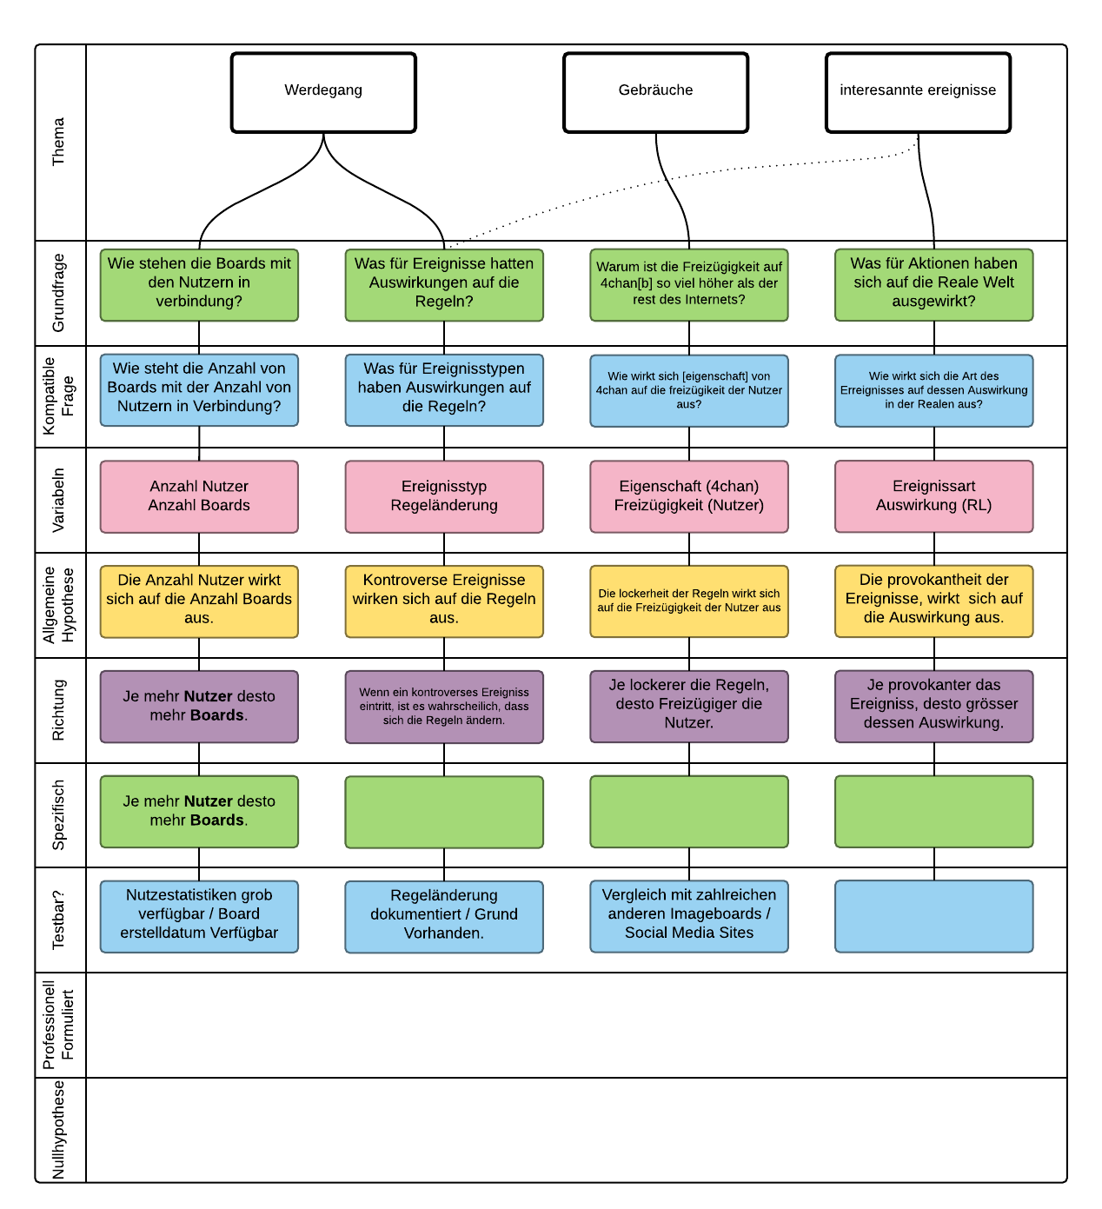
Diagramm 8 - Methodik der Hypothese Prototypen

Schlusswort
4chan ist definitiv eine sehr interessante Webseite. Es gibt viele tolle Inhalte aber, je nach Board, auch viele kuriose oder verstörende Beiträge.
Spannend war sicherlich das Erforschen der Boards, da 4chan mehr oder weniger neu für uns war und zum Teil auch immer noch ist. Wir hatten nicht erwartet, oder schlichtweg nicht realisiert, wie viele Boards und Subkulturen auf 4chan zuhause sind.
Die Boards /b/ und /pol/ sind, unserer Meinung nach, pure Anarchie, auf denen praktisch keine Regeln herrschen. Dadurch und aufgrund der Anonymität trauen sich die Nutzer eher, ihre Meinung kund zu tun. Oftmals sind auf diesen zwei Boards sehr rassistische und antisemitische Beiträge zu finden, was wir nicht wirklich gutheissen können.
Der Rest der Boards erwiesen sich erstaunlicherweise von relativ guter inhaltlicher Qualität. Sie sind gewiss vergleichbar mit anderen Pattformen und Foren auf dem Internet.
Eines unserer liebsten Boards ist /diy/ geworden. Die meisten Projekte hier sind sehr spannend und haben uns auch schon Ideen für eigene Sachen gegeben.
Doch auch wenn wir die befremdende Art der meistbesuchten Boards nicht so mögen, zeigen all unsere Erkenntnisse auf was wir zu Beginn vermutet haben. 4chan ist ein besonderer Ort.
Nicht jeder Thread, jedes Board oder jedes Mitglied ist besonders. Der Raum und die Freiheit, die 4chan bereitstellt sowie dessen Beliebtheit ist es. So sahen wir tausende von Threads, die einfach nur gewöhnlich und Zeitvertreib, waren. Hunderte neue Threads folgten jeden Tag.
Anstatt nur zu kommentieren und aus anderen Quellen zu posten, wie es Nutzer auf manch anderer Webseiten tun, wird hier oft auch selber Initiative gezeigt, werden Bilder Modifiziert und Blödsinn angestellt.
So erkannten wir bei dieser Vertiefung, dass aus diesen Aktionen der Strom des aussergewöhnlichen entsteht, der uns auf 4chan erst aufmerksam gemacht hat.
Das besondere wird von den Nutzern erkannt. Sie müssen darauf Ausschau halten, denn wenn sie es nicht tun geht es verloren, wird es gelöscht. Das motiviert die Nutzer dieses besondere zu speichern und zu teilen. Es entstehen daraus Memes, Skandale und Sensationsnachrichten welche Tage und manchmal sogar Wochen später die grösseren Internet Plattformen erreichen und gelegentlich sogar bis zur realen Welt vordringen.

Wir empfehle jedem auch einmal selbst 4chan zu besuchen, es gibt sicher für jeden Geschmack oder auch Ungeschmack etwas zu sehen, zu tun und zu erleben.

Quellenverzeichnis
“Hentai” de.Wikipedia. Wikimedia Foundation, n.d. Web. 3 Dec. 2015. <https://de.wikipedia.org/wiki/hentai>
“Lolita Mode” de.Wikipedia. Wikimedia Foundation, n.d. Web. 10 Dec. 2015. <https://de.wikipedia.org/wiki/lolita-mode>
“Yaoi” de.Wikipedia. Wikimedia Foundation, n.d. Web. 3 Dec. 2015. <https://de.wikipedia.org/wiki/yaoi>
“Otaku” de.Wikipedia. Wikimedia Foundation, n.d. Web. 12 Dec. 2015. <https://de.wikipedia.org/wiki/otaku>
“Etchi” de.Wikipedia. Wikimedia Foundation, n.d. Web. 13 Dec. 2015. <https://de.wikipedia.org/wiki/etchi>
“Oekaki” de.Wikipedia. Wikimedia Foundation, n.d. Web. 12 Dec. 2015. <https://de.wikipedia.org/wiki/oekaki>
“Yuri” de.Wikipedia. Wikimedia Foundation, n.d. Web. 13 Dec. 2015. <https://de.wikipedia.org/wiki/yuri>
“Hypothese” de.Wikipedia. Wikimedia Foundation, n.d. Web. 11 Dec. 2015. <https://de.wikipedia.org/wiki/hypothese>
“Gemeinschaft” de.Wikipedia. Wikimedia Foundation, n.d. Web. 15 Dec. 2015. <https://de.wikipedia.org/wiki/gemeinschaft>
“Kollektiv” de.Wikipedia. Wikimedia Foundation, n.d. Web. 15 Dec. 2015. <https://de.wikipedia.org/wiki/kollektiv>
“Ero Guro” en.Wikipedia. Wikimedia Foundation, n.d. Web. 13 Dec. 2015. <https://en.wikipedia.org/wiki/ero_guro>
“BitTorrent” de.Wikipedia. Wikimedia Foundation, n.d. Web. 13 Dec. 2015. <https://de.wikipedia.org/wiki/bittorrent>
“Lolicon” de.Wikipedia. Wikimedia Foundation, n.d. Web. 13 Dec. 2015. <https://de.wikipedia.org/wiki/lolicon>
“Anonymous (Kollektiv)” de.Wikipedia. Wikimedia Foundation, n.d. Web. 13 Dec. 2015. <https://de.wikipedia.org/wiki/anonymous_(kollektiv)>
“Mainstream” de.Wikipedia. Wikimedia Foundation, n.d. Web. 14 Dec. 2015. <https://de.wikipedia.org/wiki/mainstream>
“‘Trottel’-Beleidigungen Im Internet: Feuerwehrleute Freuen Sich Über Schützenhilfe.” "Trottel"-Beleidigungen im Internet. Web. 11 Dec. 2015. <http://www1.wdr.de/studio/essen/themadestages/internetbeleidigungen-100.html>
“Kill Yourself” FunnyJunk. Web. 11 Dec. 2015. <http://www.funnyjunk.com/channel/4chan/Classic+4chan/DttiGQg/>
“/b/Tard.” Urban Dictionary. Web. 11 Dec. 2015. <http://www.urbandictionary.com/define.php?term=/b/tard>
“4chan.” 4chan. Web. 12 Dec. 2015. <http://4chan.org/>
“4chan Stats And Facts.” DMR. Web. 9 Dec. 2015. <http://expandedramblings.com/index.php/business-directory/35146>
“4chan Survey.” Google Docs. Web. 14 Dec. 2015. <https://docs.google.com/forms/d/1ygbxr1ze-p6ddvqjbb-c3qahir6vsvyfeyfnq0hd25s/viewanalytics>
“4chan Survey (Responses).” - Google Sheets. Web. 14 Dec. 2015. <https://docs.google.com/spreadsheets/d/1q5wnzuhamhf2w0vvajs7_fb8vpvuypzv5gt__qosaas/edit?pref=2&pli=1#gid=2052389971>
“4chan Umfrage.” Google Docs. Web. 14 Dec. 2015. <https://docs.google.com/forms/d/1i0r1jk8cbuknz5znho6pxfqxrxodplbfm3lc4rdbyr0/viewanalytics>
“Complete History Of 4chan.” Complete History of 4chan. Web. 10 Dec. 2015. <http://tanasinn.info/wiki/complete_history_of_4chan>
“DMR.” DMR. Web. 9 Dec. 2015. <http://expandedramblings.com/index.php/business-directory/>
“Encyclopedia Dramatica.” HACKERS ON STEROIDS -. Web. 13 Dec. 2015. <https://encyclopediadramatica.se/hackers_on_steroids>
“Encyclopedia Dramatica.” Raid -. Web. 13 Dec. 2015. <https://encyclopediadramatica.se/raid>
“FAQ - 4chan.” FAQ - 4chan. Web. 14 Dec. 2015. <https://www.4chan.org/faq>
“FOX 11 News Report On Anonymous.” YouTube. YouTube, n.d. Web. 13 Dec. 2015. <https://www.youtube.com/watch?v=kkangvkwvkk#t=40>
“GET.” Know Your Meme News. Web. 13 Dec. 2015. <http://knowyourmeme.com/memes/get>
“It's Over 9000!” Know Your Meme News. Web. 13 Dec. 2015. <http://knowyourmeme.com/memes/its-over-9000>
“Kill Yourself.” Know Your Meme News. Web. 11 Dec. 2015. <http://knowyourmeme.com/memes/kill-yourself>
Kim, Amy Jo. Community Building: Strategien für Den Aufbau Erfolgreicher Web-Communities. Bonn: Galileo Press, 2001. Print.
“LOLPRAH: OVER 9000 PENISES!” YouTube. YouTube, n.d. Web. 13 Dec. 2015. <https://www.youtube.com/watch?v=7liyfhrgxgk>
“Newfag.” Urban Dictionary. Web. 14 Dec. 2015. <http://www.urbandictionary.com/define.php?term=newfag>
“Oldfag.” Urban Dictionary. Web. 14 Dec. 2015. <http://www.urbandictionary.com/define.php?term=oldfag>
Phillips, Whitney. This Is Why We Can't Have Nice Things: Mapping the Relationship between Online Trolling and Mainstream Culture. Cambridge, MA: The MIT Press, 2015. Print.
“Rules - 4chan.” Rules - 4chan. Web. 10 Dec. 2015. <https://www.4chan.org/rules>
Schopenhauer, Arthur. Parega Und Paralipomena: Kleine Philosophische Schriften. Stuttgart: Cotta, 1963. Print.
Weinrich, Harald. Lügt Man Im Deutschen, Wenn Man höflich Ist? Mannheim: Bibliographisches Institut, 1986. Print.
“Zomg.” Urban Dictionary. Web. 13 Dec. 2015. <http://www.urbandictionary.com/define.php?term=zomg>
“„4chan.” FOCUS Online. Web. 13 Dec. 2015. <http://www.focus.de/digital/internet/time-voting-manipuliert-4chan-macht-kim-jong-un-zum-mann-des-jahres_aid_880238.html>

4chan community support LLC; 4CHAN: 4chan - http://4chan.org , Stand 12.12.2015
Board, (Deutsch: Tafel) ist eine Kategorie auf 4chan
Thread, (Deutsch: Faden) ist ein von einem Nutzer erstellte / begonnene Diskussion
Post, (Deutsch: Beitrag) ist ein von einem Nutzer erstellter Beitrag zu einer Diskussion
Opening Post, (Deutsch: Eröffnender Beitrag / Abgekürzt: OP) ist der erste und einführende Beitrag einer Diskussion, eines Threads. “OP” wird aber auch die Person genannt, die diesen Beitrag geschrieben hat.
4chan, /out/, Bildschirmaufnahme: Stand 12.12.2015
4chan, /out/thread/643587, Bildschirmaufnahme: Stand 12.12.2015, Archiv/4chan/out/643587
4chan.org, beim ersten Betreten eines Boards Bildschirmaufnahme: Stand 14.12.2015
4chan, rules Bildschirmaufnahme: Stand 13.12.2015
urbandictionary, zOMG
4chan, FAQ Bildschirmaufnahme: Stand 13.12.2015
4chan, /r9k/ Bildschirmaufnahme: Stand 13.12.2015
Deutsch: Hausmeister
4chan, FAQ
tanasinn.info, Complete History Of 4chan Bildschirmaufnahme: Stand 12.12.2015
sexuelle Darstellungen fiktiver minderjähriger Mädchen mit einem anscheinenden Alter von 8 bis 13 Jahren als auch die sexuelle Fixierung darauf bezeichnet, obwohl das in der Handlung angegebene Alter weit darüber liegen kann. - de.wikipedia, Lolicon
kurz für Ero Guro, steht für Erotique Grotesque, ist eine Kunstrichtung in den japanischen 1920/1930er Jahren - en.wikipedia, Ero Guro
bezeichnet man ausserhalb des japanischen Sprachraums pornographische Manga und Anime
Anime, mit Homosexuellen Protagonisten
ein /b/tard ist ein Nutzer von 4chans /b/ Board - Urban Dictionary, /b/tard
tanasinn.info, Complete History Of 4chan
Digital Market Ramblings, 4chan Stats and Facts
Daten aus verschiedenen Quellen: Digital Market Ramblings, 4chan Stats and Facts Digital Market Ramblings, DMR Directory of Social Network, App and Digital Stats Know Your Meme, Image 834588 - Imageboard Post per Hour Comparison, Stand 20.9.2014
4chan, Stand 12.12.2015
In unserem Archiv finden Sie viele Beispiele als auch Referenzen zu unserer Partizipation in den Boards: Archiv/4chan/
4chan, /cgl/ - Cosplay & EGL, Rules
de.Wikipedia, Lolita-Mode
4chan, /f/, Bildschirmaufnahme: Stand 10.12.2015
de.wikipedia, Otaku
de.wikipedia, Oekaki
NSFW = Not Safe For Work, unangemessen für den Arbeitsplatz
Eine Forumspiel - Know Your Meme, GET
Meme auch Internetphänomen, Sich kulturell fortpflanzende Idee / Bild / Video - en.wikipedia, Meme
de.wikipedia, Etchi
de.wikipedia, Yuri
de.wikipedia, BitTorrent
An Arthur Schoppenhauer angelehnter Formulierung: „Höflichkeit ist ein sprachliches oder nichtsprachliches Verhalten, das zum normalen Umgang der Menschen miteinander gehört und den Zweck hat, die Vorzüge eines anderen Menschen indirekt zur Erscheinung zu bringen oder ihn zu schonen, wenn er vielleicht nicht vorzüglich sein will.“ - Harald Weinrich: Lügt man im Deutschen, wenn man höflich ist? Mannheim–Wien–Zürich: Bibliographisches Institut / Dudenverlag 1986, S. 24 (Hervorhebung i. Orig.). Vgl. Arthur Schopenhauer: Parerga und Paralipomena: Kleine philosophische Schriften. Bd. 1. In: Ders., Werke in fünf Bänden. Hrsg. von Ludger Lütkehaus. Zürich: Haffmans 1991. Bd. 4, S. 453
4chan, Bildschirmaufnahme, Kopie gefunden auf funnyjunk.com, Classic 4chan/DttiGQg
Meme auch Internetphänomen, Sich kulturell fortpflanzende Idee/Bild/Video - en.wikipedia, Meme
Know Your Meme, Kill Yourself
neuer, unerfahrener Nutzer, auch beleidigend - urbandictionary, Newfag
erfahrener Nutzer, auch beleidigend - urbandictionary, Oldfag
de.wikipedia, Gemeinschaft
de.wikipedia, Kollektiv
KIM, Amey: Community building: Strategien für den Aufbau erfolgreicher Web-Communities, Aufl. Massachussetts : Galileo Press, 2001
WDR Essen, ‘Trottel’-Beleidigungen Im Internet
PHILLIPS, Whitney: This Is Why We Can't Have Nice Things - Mapping the Relationship between Online Trolling and Mainstream Culture, Aufl. Massachussetts : The MIT Press, 2015, S. 24
PHILLIPS, Nice Things, a.a.O., S. 20
Der kulturelle Geschmack der Mehrhet - de.wikipedia, Mainstream
Encyclopedia Dramatica, Raid
FOCUS Online, ‘4chan’ macht Kim Jong Un zum Mann des Jahres
Beliebte US-Amerkianische Fernseh-Talkshow
Deutsche Übersetzung: “[... von jemandem der behauptet einem bekanntem Pädophilienetzwerk anzugehören: Er sagt er vergibt nicht. Er vergisst nicht. Seine Gruppe hat über 9000 Penisse und sie alle . . . vergewaltigen . . . Kinder.]”; YouTube, LOLPRAH: OVER 9000 PENISES sowie PHILLIPS, Nice Things, a.a.O., S. 66
de.wikipedia, Anonymous (Kollektiv), Über Anonymous / Motto von Anonymous
Know Your Meme, It’s over 9000!
Konservativ angeneigter US-Amerikanischer Fernseh-Nachrichtensender
YouTube, Fox 11 News Report on Anonymous sowie Encylcopedia Dramatica, HACKERS ON STEROIDS
Alle Umfrageantworten: Globale Umfrage - Google Docs, 4chan Survey sowie Umfrage/Antworten/UmfrageGlobalAntworten.pdf Bekannten Umfrage - Google Docs, 4chan Umfrage sow. Umfrage/Antworten/UmfrageBekannteAntworten.pdf Tabellenform - Google Sheet, 4chan Survey (Responses) sow. Umfrage/Antworten/UmfrageSheet.xlsx
Deutsche Übersetzung: “[Es ist Qualitätsunterhaltung. Es erlaubt, einen beinahe ungezügelten Einblick auf die humorvolle Sittenlosigkeit der die Menscheint fähig ist. Ebenfalls, Pornographie.]”
Deutsche Übersetzung: “[Es ist üblicherweise eine gute Quelle der ehrlichen [und] persönlichen Meinung. Man kann viel über sich lernen wenn man mit Leuten interagiert die die gleichen Ansichten, Meinungen und Hobbies haben. Dies, natürlich, ist nur zutreffend für Hobby fokussierte Boards wie /a/, /v/ und /mu”
de.Wikipedia, Hypothese, Einleitung

